附件2：笔试各考点指示图
考点1：武汉市吴家山第四中学（北区），地址：东西湖区吴家山街三秀路272号（从东西湖区教育局大门进入考点）。
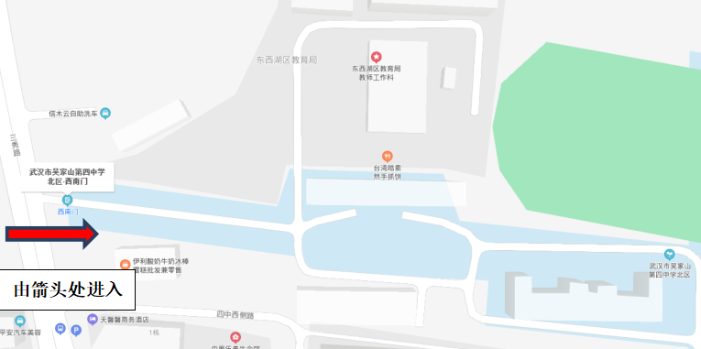
考点2：东西湖职业技术学校，地址：东西湖区东西湖大道2685号。
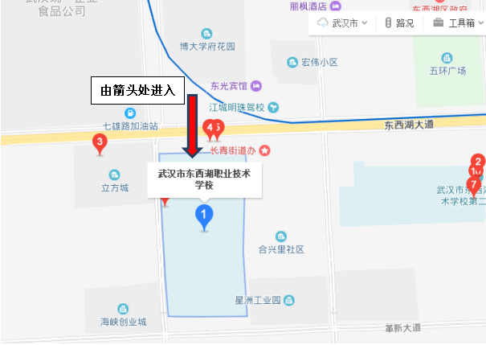
考点:3：武汉市吴家山第二中学，地址：东西湖区吴家山街吴祁街19号。
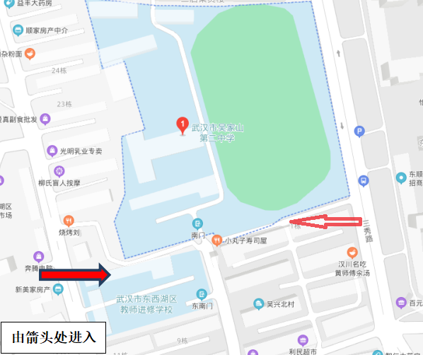

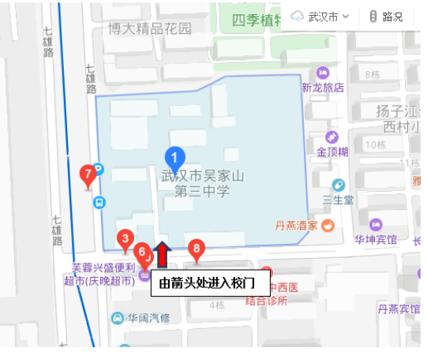
考点4：武汉市吴家山第三中学，地址：东西湖区吴家山田园街1号。

考点5：武汉市吴家山第五中学，地址：东西湖区革新大道383号。
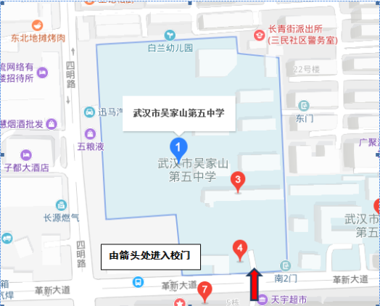

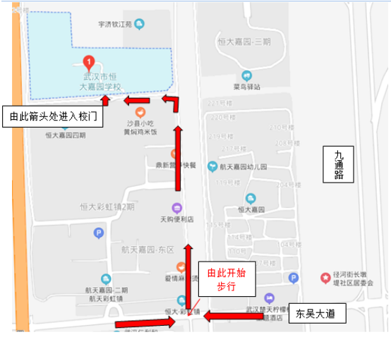
考点6：武汉市恒大嘉园学校，地址：东西湖区新城11路特1号。

考点7：武汉市三店学校，地址：东西湖区金北1路56号。
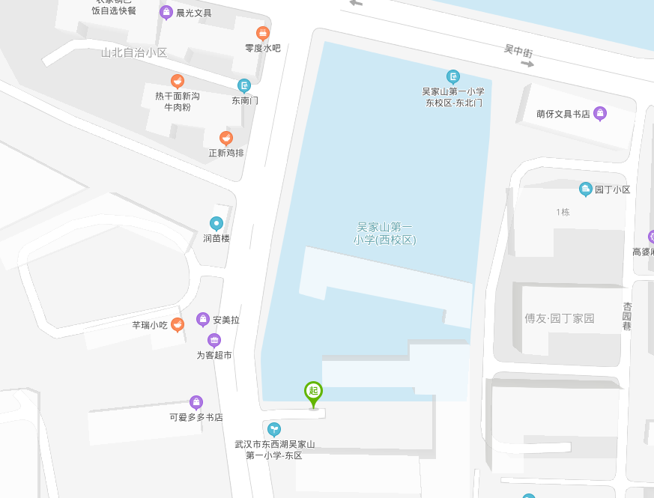
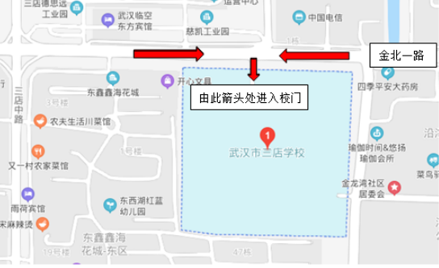
考点8：武汉市东西湖区吴家山第一小学（东校区），地址：东西湖区吴中街210号（吴家山中学对面东北门）。
由箭头处进入大门

考点9：武汉市东西湖区吴家山第四小学，地址：东西湖区吴中街286号。

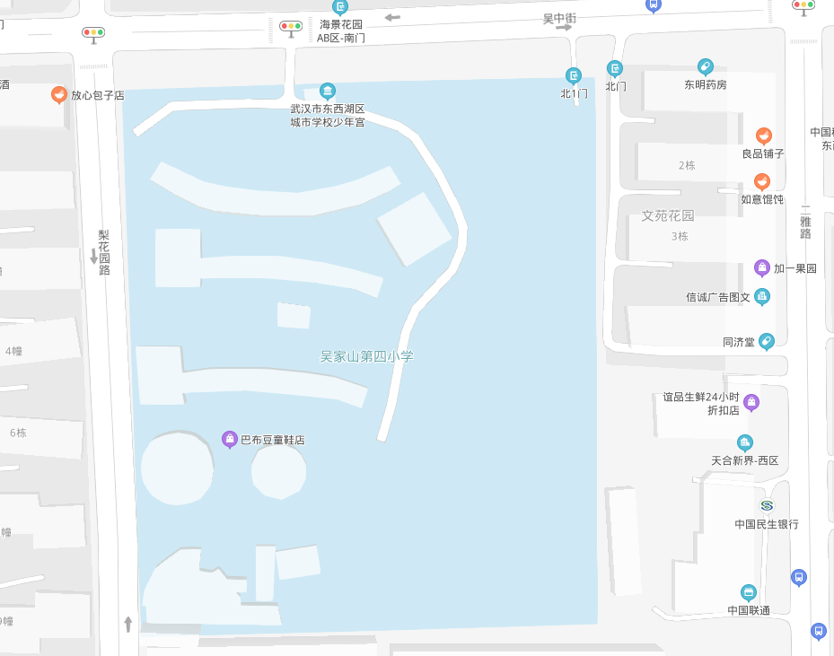
由箭头处进入大门

